Reis kollektivt nå – la bilen stå!
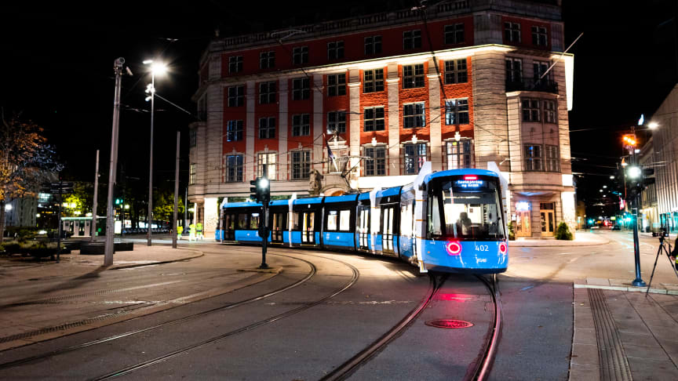
Kollektivtilbudet må reddes, krever Besteforeldrenes klimaaksjon!
- Staten må gi nok støtte slik at kollektivtilbudet kan opprettholdes.
- Billettsystemet må tilpasses endrede reisevaner slik at trikk, T-bane, båt, buss og tog blir førstevalg fremfor bil
- Du kan bidra. Ta trikk, buss, T-bane, båt og tog og la bilen stå.
Å reise kollektivt er bra for klima
Etter pandemien har folk endret reisevaner. Mer bil og mindre trikk, buss, båt, T-bane og tog. Da øker klimagassutslipp samtidig som det reduserer billettinntektene og vil kunne gå ut over kollektivtilbudet.
Dersom bruken ikke tar seg opp innen nyttår er det fare for reduksjon i kollektivtilbudet.
Et godt og attraktivt kollektivtilbud er viktig for å få den enkelte til å velge klimavennlig transport. Billettsystemet må revurderes slik at kollektivtransport blir førstevalg også ved økt bruk av hjemmekontor og andre endringer i reisemønstre.
Reduksjon av tilbudet vil ramme de som ikke har råd til bil, de som jobber på skift, samt de som bor utenfor byene.
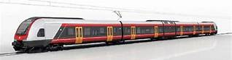
Besteforeldrenes klimaaksjon er en tverrpolitisk organisasjon. Vi krever at politikere skal handle raskt for å redusere våre klimautslipp for å sikre kommende generasjoner et levelig miljø.
Du er velkommen som medlem, enten du vil være aktiv eller bare støtte oss. Ta gjerne kontakt:
Linda Parr 456 65 780 eller meld deg inn på:
https://www.besteforeldreaksjonen.no

